

BỘ CÔNG THƯƠNG
TRƯỜNG ĐẠI HỌC CÔNG NGHIỆP THỰC PHẨM
THÀNH PHỐ HỒ CHÍ MINH

----------

PHÁT TRIỂN PHẦN MỀM VÀ ỨNG DỤNG THÔNG MINH
ĐỀ TÀI: QUẢN LÍ SHOP QUẦN ÁO LOGAN STORE
GIÁO VIÊN HƯỚNG DẪN: BÙI CÔNG DANH
NHÓM THỰC HIỆN:
TẠ QUANG TRUNG 2001181386
NGUYỄN THANH HUY 2001180454

TP.HCM, ngày ... tháng ... năm 2021



PHÁT TRIỂN PHẦN MỀM VÀ ỨNG DỤNG THÔNG MINH
ĐỀ TÀI: QUẢN LÍ SHOP QUẦN ÁO
Điểm: | Lời phê của Giảng Viên:

Danh sách thành viên:
STT | HỌ VÀ TÊN | MSSV
1 | TẠ QUANG TRUNG | 2001181386
2 | NGUYỄN THANH HUY | 2001180454

LỜI CẢM ƠN
Trước hết em xin bày tỏ tình cảm và lòng biết ơn đối với thầy Bùi Công Danh - Khoa Công nghệ thông tin- Trường Đại học Công Nghiệp Thực Phẩm TP.HCM, người đã dành rất nhiều thời gian quý báu, trực tiếp hướng dẫn tận tình, truyền đạt những kiến thức cần thiết, chỉ bảo em trong suốt quá trình học và làm đồ án môn học, giúp em hiểu rõ hơn các vấn đề cần làm, để em có thể hoàn thành đồ án này.
Tuy có nhiều cố gắng trong quá trình học tập, cũng như trong quá trình làm đồ án nhưng không thể tránh khỏi những thiếu sót, em rất mong được sự góp ý quý báu của thầy cũng như tất cả các bạn để kết quả của em được hoàn thiện hơn.
Em xin chân thành cảm ơn !

Mục lục
I. Giới thiệu sơ lược về hệ thống 4
1. Giới thiệu về hệ thống 4
2. Cơ cấu tổ chức của hệ thống 5
II. Phân tích đề tài: 5
1. Các yêu cầu chức năng: 5
2. Các yêu cầu phi chức năng 6
3. Các quy trình nghiệp vụ diễn ra bên trong hệ thống 6
III. Thiết kế: 6
Sơ đồ UML 6
IV. Link Github của đề tài: 6

I. Giới thiệu sơ lược về hệ thống

1. Giới thiệu về hệ thống
Quần áo là một loại hàng hoá không thể thiếu với bất kì ai. Làm thế nào để có thể quản lý được chi tiết từng loại hàng hóa là điều không dễ. Rất khó để có thể nắm rõ hiện tại trong kho còn bao nhiêu loại hàng, thuộc những lô nào… Rất nhiều vấn đề đặt ra xung quanh việc quản lý và đòi hỏi người quản lý phải nắm bắt được tình hình thực tế của cửa hàng để từ đó đưa ra những giải pháp phù hợp nhằm tăng doanh thu, giảm chi phí cho cửa hàng. Với phần mềm quản lý Shop quần áo Logan Store, những vấn đề trên sẽ được giải quyết một cách nhanh chóng và đơn giản nhất có thể.

2. Cơ cấu tổ chức của hệ thống
Người quản lí:
- Quản lí nhân sự: Quản lí tất cả các thông tin về các nhân viên trong cửa hàng, ví dụ như tên tuổi, ngày sinh, mã nhân viên…..
- Quản lí về hàng hóa: quản lí các thông tin về sản phẩm, số lượng còn lại……
- Quản lí các hóa đơn: có quyền xem mọi lại hóa đơn trong quá trình quản lí. Ví dụ như thành lập 1 hóa đơn nào đó……
Nhân viên bán hàng:
- Lập hóa đơn bán hàng...
Khách hàng:
- Chọn loại hàng hóa mà họ có cần.

II. Phân tích đề tài:
- Các yêu cầu chức năng:
Quản lí thông tin người quản lý | Quản lí thông tin hóa đơn
− Tìm kiếm dữ liệu các người quản lý  − Thêm mới một người quản lý  − Xóa một người quản lý  − Sửa thông tin về người quản lý | − Chi tiết thông tin một hóa đơn  − Thêm mới một hóa đơn  − Xóa một hóa đơn  − Sửa thông tin hóa đơn  − Thiết lập tạo chi tiết hóa đơn
Quản lí thông tin nhân viên | Quản lí thông tin khách hàng
− Tìm kiếm dữ liệu của nhân viên  − Thêm mới một nhân viên  − Xóa một nhân viên  − Sửa thông tin một nhân viên | − Tìm kiếm dữ liệu của khách hàng  − Thêm mới một khách hàng  − Xóa một khách hàng  − Sửa thông tin khách hàng
Quản lí thông tin hàng hóa | Quản lí thông tin tài khoản
− Tìm kiếm dữ liệu của hàng hóa  − Thêm mới một hàng hóa  − Xóa một hàng hóa  − Sửa thông tin hàng hóa  − Áp dụng K-Mean đưa ra gợi ý sản phẩm | − Tìm kiếm dữ liệu của tài khoản  − Thêm mới một tài khoản  − Xóa một tài khoản  − Sửa thông tin một tài khoản
- Các yêu cầu phi chức năng
- Giao diện đơn giản, dễ thao tác trên các thành phần chương trình
- Hệ thống ổn định
- Hệ thống chiếm ít tài nguyên của máy tính.

- Các quy trình nghiệp vụ diễn ra bên trong hệ thống
Tìm hiểu các thông tin người mua cung cấp Tư vấn loại hàng hóa Khách lựa chọn theo sở thích, nhu cầu Khách hàng xác nhận thanh toán Lập hóa đơn Thanh toán Giao hàng cho khách
- Nền tảng triển khai:
- Trên Winform
- Trên Website
- Trên Ứng dụng di động

III. Thiết kế:

Sơ đồ UML
- Winform
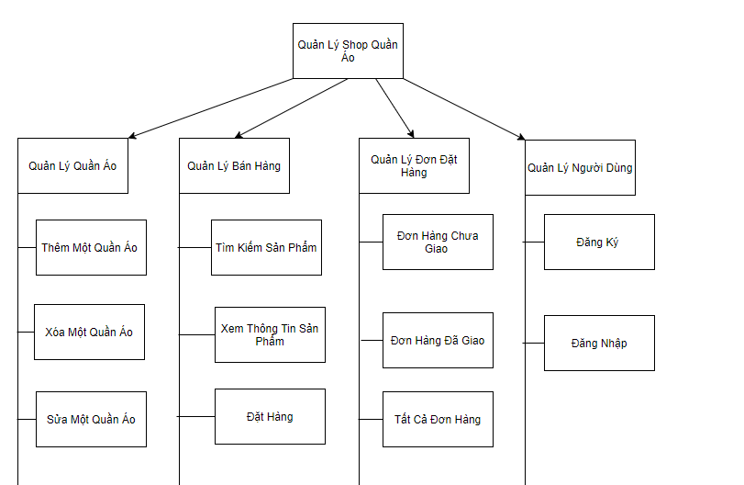
- Website
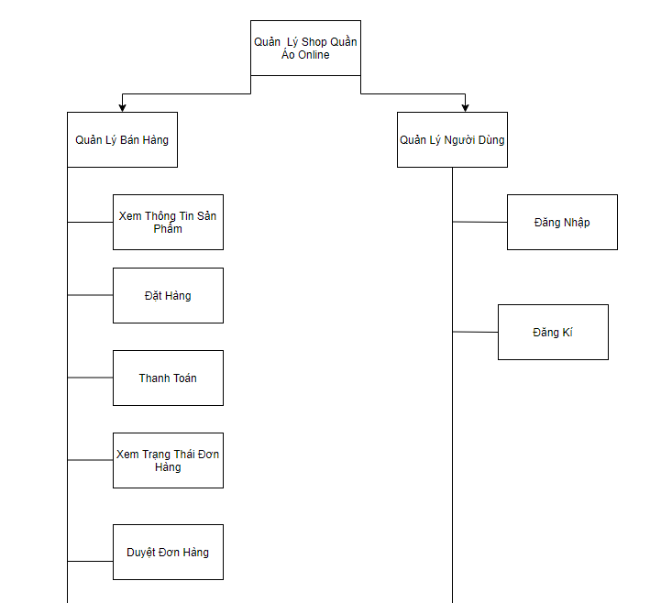
- Ứng dụng di động
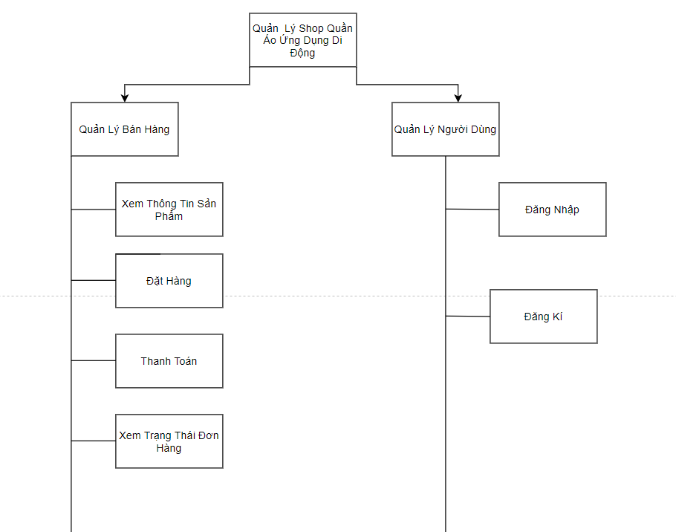

Database
- Database: Sql Server 2012
- Thiết kế Database
- KhachHang(maKH,tenKH,DiaChi,SDT,MatKhau)
-NhanVien(MaNV,TenNV,GioiTinh,DiaChi,SDT,NgaySinh,TenDN
,MatKhau,LoaiTK)
- DanhMuc(MaDM,TenDM)
- SanPham(MaSP,MaDM,TenSP,SoLuong,DonGia,HinhAnh,GhiChu)
- KhuyenMai(MaKM,TenKM,LoaiKM)
- HoaDon(MaHD,MaNV,MaKh,TinhTrang,NgayBan,NgayGiao
,TongTien)
- ChiTietHD(MaCTHD,MaHD,MaSP,SoLuong,ThanhTien)
2. Lược đồ digram
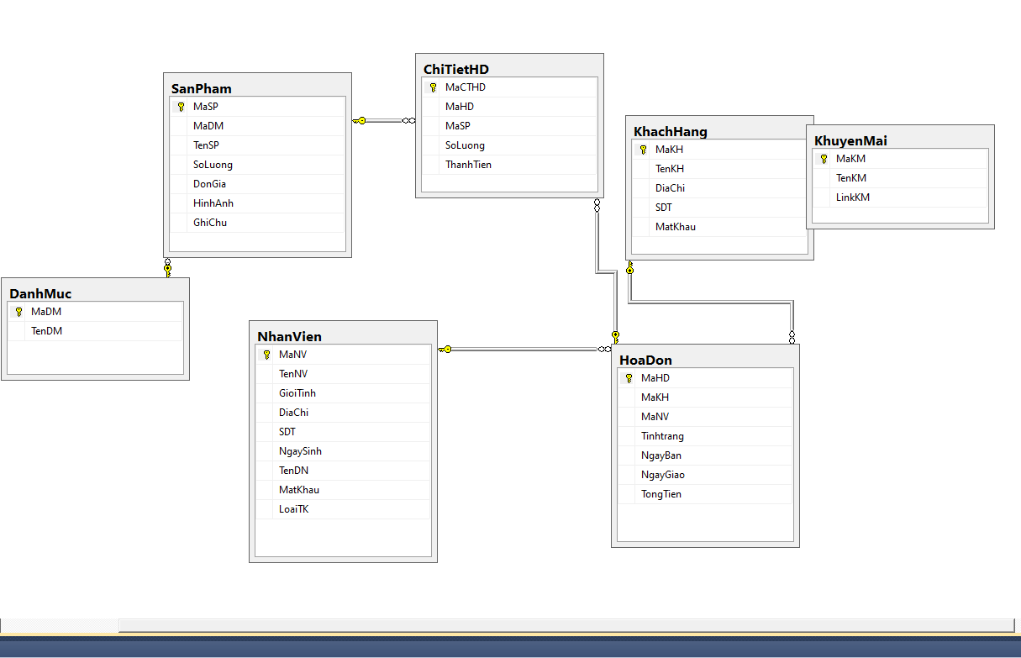

IV. Link Github của đề tài:
https://github.com/doangroup/DoAn_PTPM

V. Hiện Thực

V.I Nền Tảng Winform
Chương trình sử dụng công cụ visual studio 2017 để thiết kế giao diện. Màn hình giao diện các chức năng chính trong chương trình
V.II Nền Tảng Website
Chương trình sử dụng công cụ visual studio 2017 để thiết kế giao diện. Màn hình giao diện các chức năng chính trong chương trình
V.II Nền Tảng Ứng Dụng Di Động
Chương trình sử dụng công cụ Androi Studio để thiết kế giao diện. Màn hình giao diện các chức năng chính trong chương trình
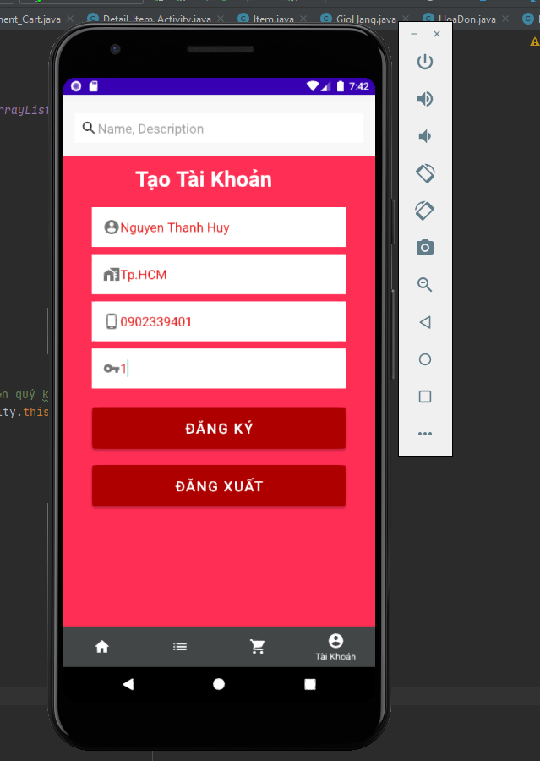
Giao diện đăng ký tài khoản
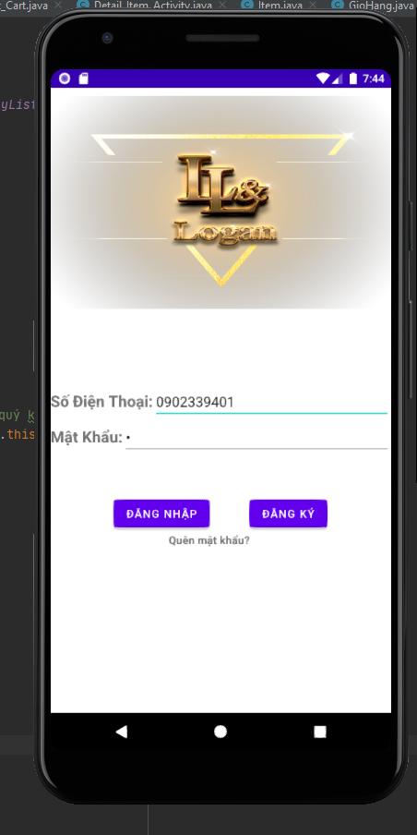
Giao diện đang nhập
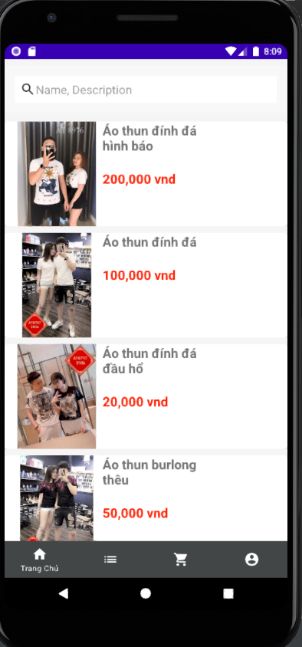

Giao diện trang chủ

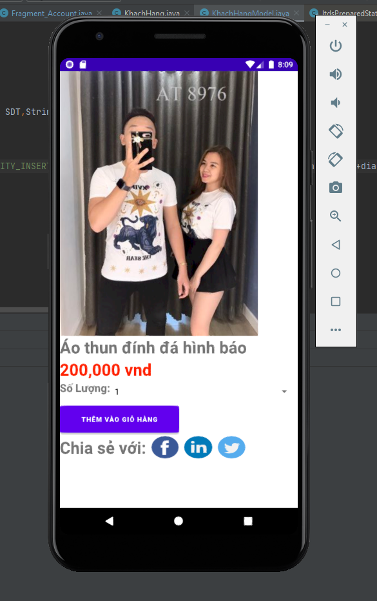
Giao diện chi tiết sản phẩm

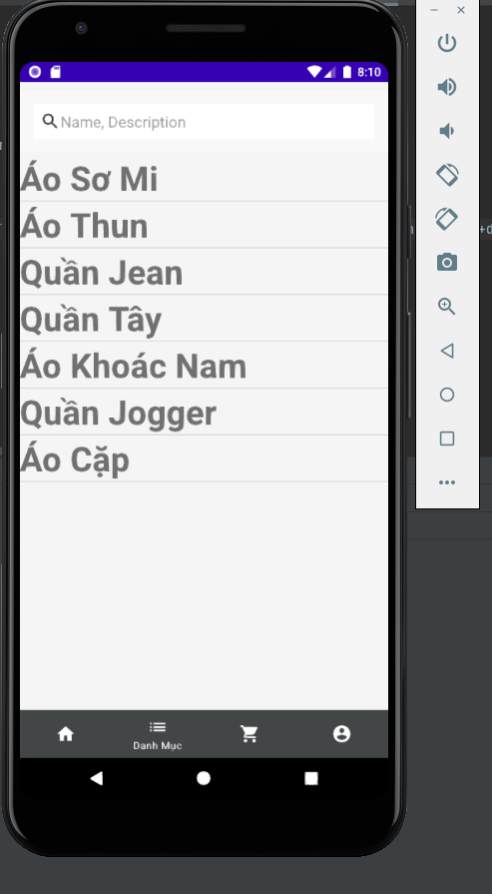
Giao diện danh mục sản phẩm

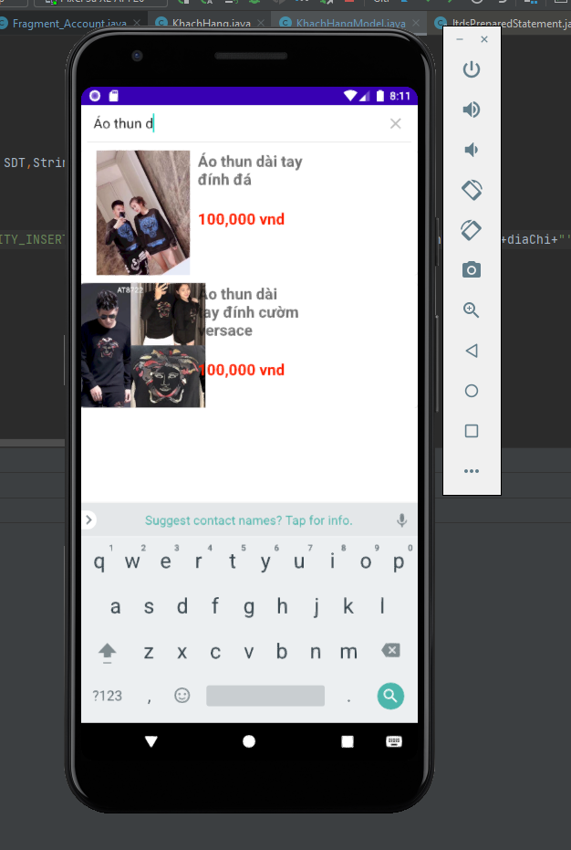
Giao diện tìm kiếm
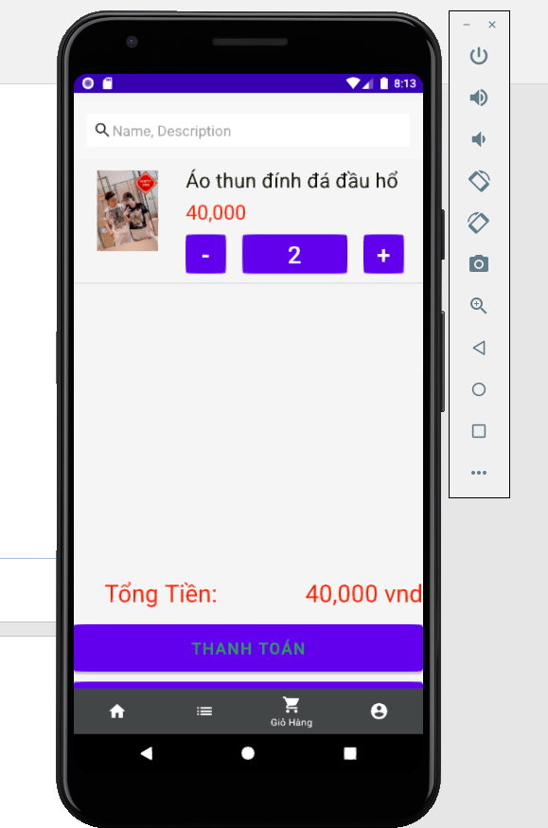

Giao diện Giỏ hàng
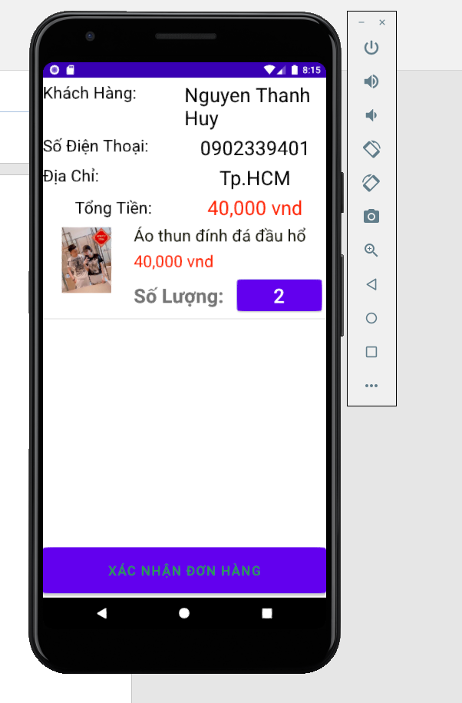

Giao diện xác nhận hóa đơn

VI. Kết Luận Và Hướng Phát Triển
VI.I Ưu và Nhược Điểm Của Ứng dụng
- Ưu Điểm:
+ Với chức năng xử lý hệ thống mới sẽ rút ngắn công việc của nhân viên quản lý và giảm số lượng nhân viên quản lý, tránh tình trạng dư thừa.
+Việc thống kê hóa đơn sẽ dễ dàng và thuận tiện hơn
+Tăng hiệu quả trong kinh doanh
+ Nhờ ứng dụng triển khai trên nhiều nền tảng nên dễ tiếp cận khách hàng
- Nhược Điểm:
+ Tốn nhiều chi phí để triển khai
+ Cần thời gian để tối ưu thuật toán và tốc độ ứng dụng

VI.I Hướng Phát triển
Để phần mềm quản lý shop quần áo góp phần quan trọng trong việc quản lý shop quần áo giảm bớt sự cồng kềnh của sổ sách… thì việc mở rộng đề tài, xem xét nhiều khía cạnh hơn nữa để phần mềm được hoàn thiện hơn là rất cần thiết. Vì vậy, hướng phát triển của đề tài này là:
- Các mối ràng buộc quan hệ giữa các table của cơ sở cần được chặt chẽ hơn.
- Tích hợp thêm việc quản lý khi đặt hàng theo nhóm
- Tích hợp cho phép người dùng đăng nhập bằng google và facebook
- Tích hợp nhiều thuật toán hơn để cải thiện tốc độ hệ thống

VII. Tài Liệu Tham Khảo
- Tài liệu do giảng viên cấp
- https://stackoverflow.com/
- https://www.loganstore.vn/
- https://www.howkteam.vn/

